**예비프로젝트 1-2 Mealy Machine 시뮬레이터**

20160389 원종하

1. 소스 코드 및 실행 파일

zip 파일 별도 첨부. 실행 파일은 없으며, 윈도우 환경에서 명령 프롬프트를 통해 실행

2. 매뉴얼

2-1. 입력 방식

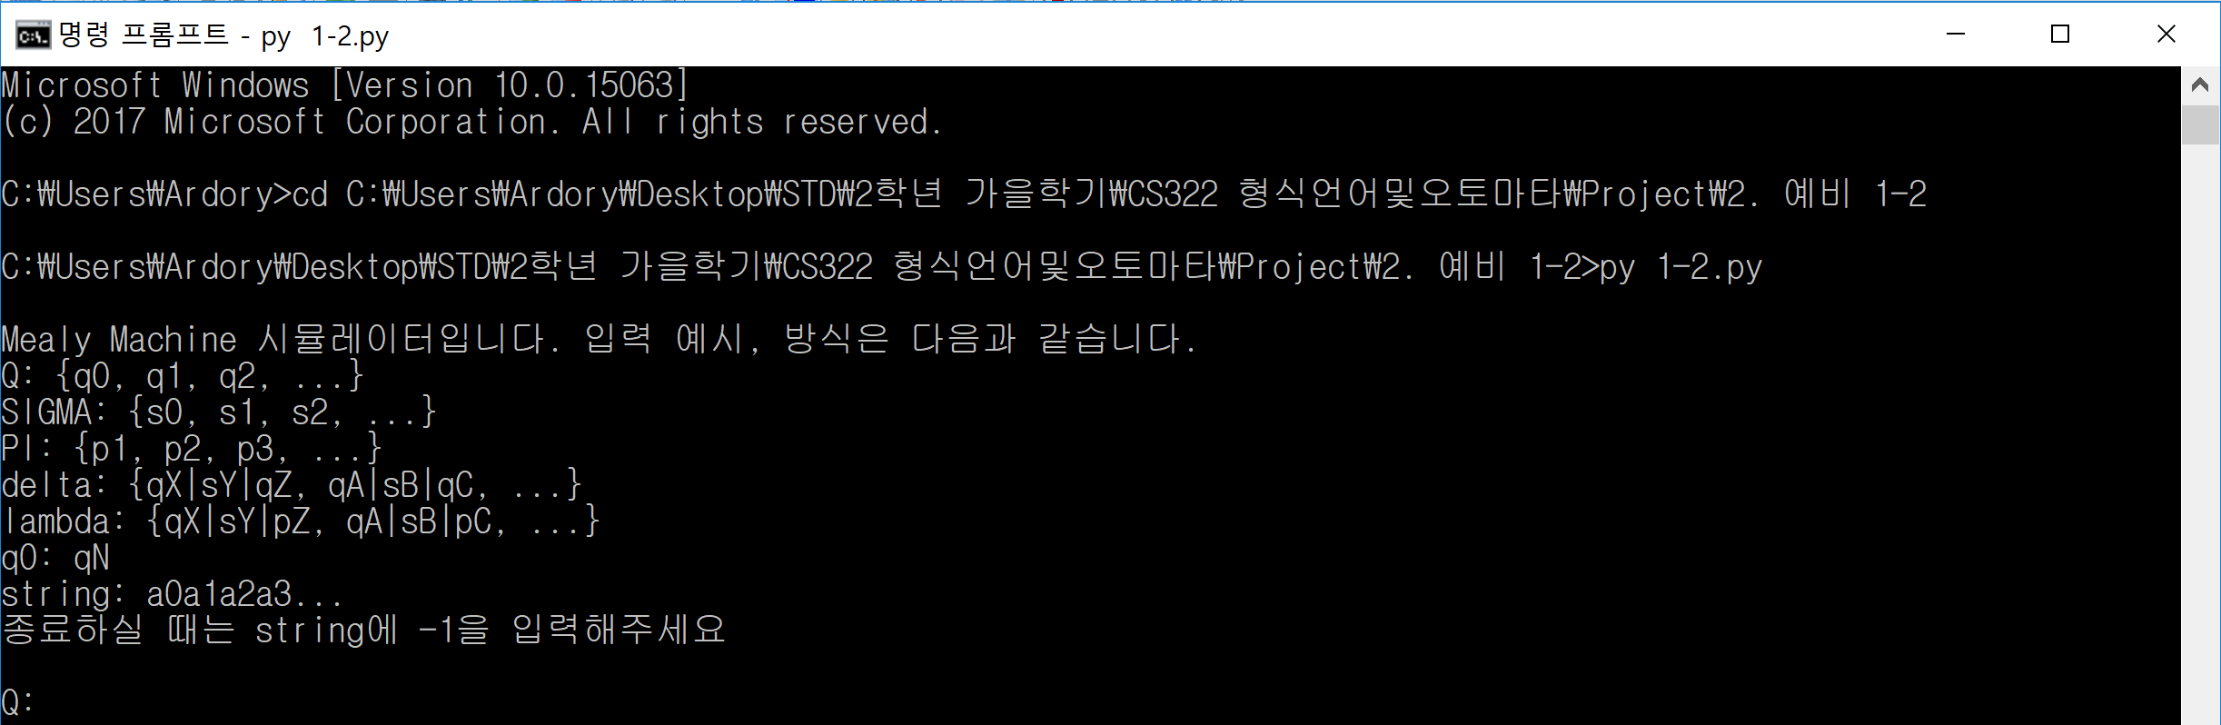

Figure 1

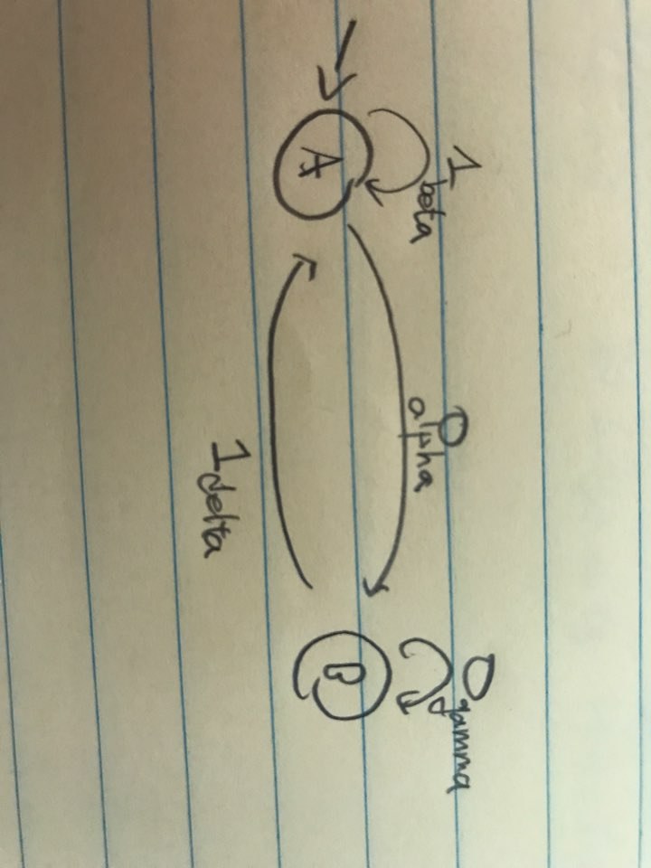

Figure 2

Figure 1에 나온 바와 같이, Figure 2와 같은 Mealy Machine을 입력하려면 차례로

**{A, B}**

**{0, 1}**

**{alpha, beta, gamma, delta}**

**{A|0|B, A|1|A, B|0|B, B|1|A}**

**{A|0|alpha, A|1|beta, B|0|gamma, B|1|delta}**

**A**

을 입력한 후, 원하는 string을 그 후에 입력해주면 된다.

이 입력은 공백을 인식하므로 주의할 필요가 있다. 반점(,) 이후에는 항상 공백을 입력해야 한다.

3-2. 출력 방식

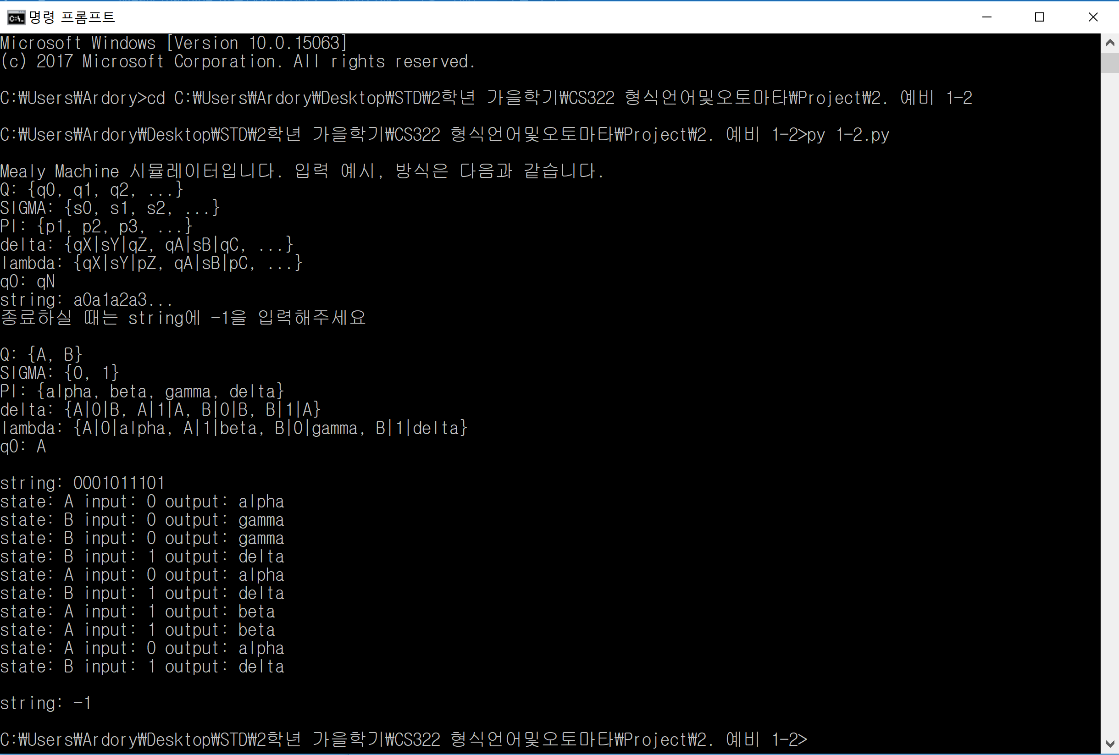

Figure 3

Figure 3과 같이, state와 input, output을 표시한다

비정상적인 상황에서의 에러 케이스는 총 6가지로,

1. $δ$ function에 비정상적인 state($q_{n}∉Q$) 입력
2. $δ$ function에 비정상적인 input symbol($s_{n}∉Σ$) 입력
3. $λ$ function에 비정상적인 state($q_{n}∉Q$) 입력
4. $λ$ function에 비정상적인 input symbol($s_{n}∉Σ$) 입력
5. $λ$ function에 비정상적인 output symbol($p_{n}∉Π$) 입력
6. $q_{0}$ 에 비정상적인 state () 입력

4. 프로그램 설명

__init__, in2df, Flstcheck, act, YES, NO, ErrorMessage 메서드로 이루어진 class DFA를 이용한다.

|  |  |
| --- | --- |
| 메서드 | 설명 |
| __init__ | active: 실행시킬 수 있는 DFA인가? (boolean)  Qlst(Q-list): 상태들의 유한 집합 (list)  Slst(Sigma-list): 입력문자들의 유한 집합 (list)  Plst(Pi-list): 출력문자들의 유한 집합 (list)  ddic(delta-dictionary): 상태변화함수. (qX, sX) tuple을 key로, qY를 value로 하는 dictionary (dict)  ldic(lambda-dictionary): 출력함수. (qX, sX) tuple을 key로, pX를 value로 하는 dictionary (dict)  qzr(q-zero): 초기 상태 (str)    active는 정상적인 상황에서 True이며, ErrorMessage에 진입하였을 때 False가 된다.  Qlst, Slst, Plst는 중괄호 ({})을 슬라이싱한 후 ', '을 기준으로 스플릿하면 입력을 원소로 가지는 list가 된다.  ddic와 ldic은 마찬가지로 슬라이싱/스플릿 과정을 거친 후 in2df 메서드를 이용하여 dict type, 혹은 ErrorMessage를 return한다.  qzr은 입력된 값이 Qlst에 있다면 입력된 값을, Qlst에 없다면 ErrorMessage를 return한다. |
| In2df | in2df: input을 dictionary type으로 변환하는 메서드  flag 값에 따라 Q를 가져와야 할지, Pi를 가져와야 할지가 결정된다.    newfun은 {X|Y|Z} 형식으로 X in Qlst / Y in Slst / Z in Qlst or Plst를 검사하여  정상적인 상황이 아닐 시에 알맞은 ErrorMessage(n)을 호출한다.  알맞은 경우에는 (X, Y) tuple을 value로, Z를 key로 가지는 원소들을 dic에 넣고 return한다. |
| act | act: Mealy Machine를 string을 통해 실행  Mealy Mahcine을 시뮬레이팅한다.  만약 (state, x[i])가 delta 혹은 lambda function의 정의역에 존재하지 않는다면 None을 반환한다. |
| ErrorMessage | ErrorMessage: num에 따라 알맞은 오류 메시지를 출력하는 메서드  active를 False로 바꿔준다. num은 다음과 같은 case를 의미한다.  1: q_n not in Q in delta function  2: s_n not in SIGMA in delta function  3: q_n not in Q in lambda function  4: s_n not in SIGMA in lambda function  5: p_n not in PI in lambda function  6: q_0 not in Q |

5. 출력 예시

Case)



Case 출력 예시)

